屏東縣立中正國民中學九十九學年度第二學期第三次段考八年級數學科試題
八年_____班______號姓名_____________
一、選擇題(共36分/每題3分)
( )01. 下列各組數中，哪幾組可以作為三角形的三邊長？(甲)0.2、0.3、0.5；(乙)$\frac{1}{2}$、$\frac{1}{3}$、$\frac{1}{6}$；(丙) 1、$\sqrt{2}$、$\sqrt{3}$；
(丁)3a、4a、5a（a＞0）。(Ａ)甲乙 (Ｂ)乙丁 (Ｃ)乙丙 (Ｄ)丙丁
( )02. 在△ABC 中，∠A＝60°，3∠B＝2∠C，，則$\overline{\text{AB}}$、$\overline{\text{BC}}$、$\overline{\text{AC}}$的大小關係為何？
(Ａ)$\overline{\text{AB}}$＞$\overline{\text{BC}}$＞$\overline{\text{AC}}$ (Ｂ)$\overline{\text{BC}}$＞$\overline{\text{AC}}$＞$\overline{\text{AB}}$ (Ｃ)$\overline{\text{AB}}$＞$\overline{\text{AC}}$＞$\overline{\text{BC}}$ (Ｄ)$\overline{\text{BC}}$＞$\overline{\text{AB}}$＞$\overline{\text{AC}}$
( )03.0如圖（一），L₁//L₂，T 是其截線，∠1＝（2x－1）°，∠2＝（4x＋1）°，則∠3＝？
(Ａ) 42° (Ｂ) 47° (Ｃ) 59° (Ｄ) 61°。
( )04. 如圖（二），將一長方形沿著$\overline{\text{EF}}$摺疊，使 C 點落在 C' 點上，D 點落在 D' 點上，已知∠1＝68°，則∠2＝？
(Ａ) 40° (Ｂ) 44° (Ｃ) 48° (Ｄ) 56°。
( )05.0如圖（三），平行四邊形 ABCD 中，$\overline{\text{AE}}$、$\overline{\text{AF}}$分別為$\overline{\text{BC}}$，$\overline{\text{CD}}$邊上的高，若平行四邊形 ABCD周長80，$\overline{\text{AE}}$＝5、$\overline{\text{AF}}$＝3，求平行四邊形 ABCD面積 (Ａ) 60 (Ｂ) 69 (Ｃ) 72 (Ｄ) 75。
( )06. 如圖（四），梯形 ABCD 之高為 12，$\overline{\text{EF}}$為梯形 AGHD 的中線，$\overline{\text{GH}}$為梯形 EBCF 的中線，若$\overline{\text{EF}}$＝5，$\overline{\text{GH}}$＝8，則梯形 ABCD 面積為多少平方單位？(Ａ) 72 (Ｂ) 78 (Ｃ) 84 (Ｄ) 90。
( )07.0如圖（五），四邊形 ABCD 與 EBCF 均為平行四邊形，且面積分別為 72、48 平方單位，則灰色部分的面積為多少平方單位？(Ａ) 12 (Ｂ) 18 (Ｃ) 24 (Ｄ) 30。
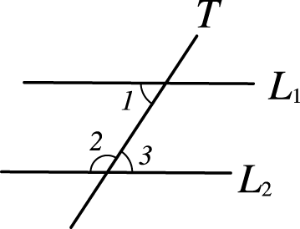
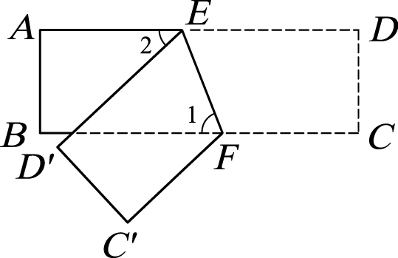
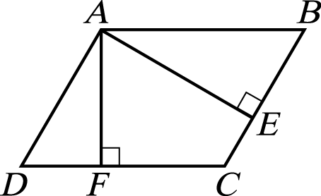
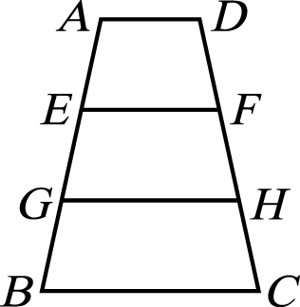
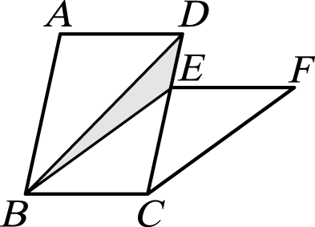
圖（一）
圖（二）
圖（三）
圖（四）
圖（五）

( )08.0梯形 ABCD 中，$\overline{\text{AD}}$//$\overline{\text{BC}}$，$\overline{\text{AH}}$⊥$\overline{\text{BC}}$，若$\overline{\text{AD}}$＝10，$\overline{\text{AB}}$＝$\overline{\text{CD}}$＝17，$\overline{\text{AH}}$＝15，則此梯形的中線長為何？
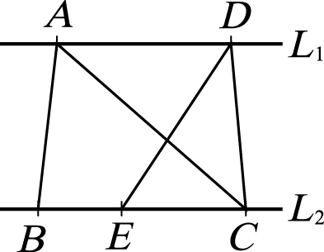
(Ａ) 16 (Ｂ) 18 (Ｃ) 20 (Ｄ) 22。
圖（六）
( )09.0在△ABC中，若∠B＝60°，$\overline{\text{AB}}$＞$\overline{\text{AC}}$，則∠C的範圍是下列何者？
(Ａ) 30°＜∠C＜90° (Ｂ) 0°＜∠C＜60° (Ｃ) 0°＜∠C＜120° (Ｄ) 60°＜∠C＜120°。
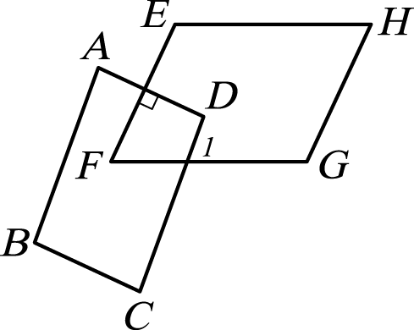
( )10.0如圖（六），L₁//L₂，$\overline{\text{BC}}$＝9 公分，△ABC 的面積為 81 平方公分，△DEC 的面積為 54 平方公分，則$\overline{\text{BE}}$的長度為多少公分？(Ａ) 3 (Ｂ) 4 (Ｃ) 5 (Ｄ) 6。
圖（七）
( )11. 如圖（七），四邊形 ABCD、EFGH 皆為平行四邊形，若∠C＋∠G＝205°，
則∠1＝？ (Ａ) 60° (Ｂ) 65° (Ｃ) 70° (Ｄ) 95°。
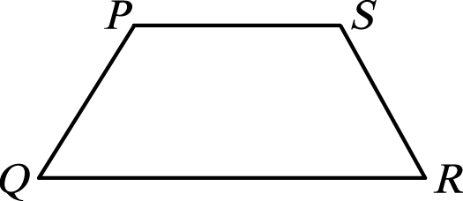
( )12.0如圖（八），在梯形 PQRS 中，$\overline{\text{PS}}$//$\overline{\text{QR}}$，且$\overline{\text{PS}}$＝9，$\overline{\text{PQ}}$＝8，$\overline{\text{QR}}$＝17。
圖（八）
若∠Q＝56°，則∠PSR＝？ (Ａ) 118° (Ｂ) 120° (Ｃ) 126° (Ｄ) 132°。
二、填充題(共36分/每題3分)
01. 在△ABC 中，∠B 的外角為 120°，∠A 比∠C 小 40°，則$\overline{\text{AB}}$、$\overline{\text{BC}}$、$\overline{\text{AC}}$的大小關係由大到小依序為【 】。
02. 若三角形有一邊長為 3，另兩邊長皆為整數﹐且周長為 11，則符合此條件的三角形共有【 】種不同的組合。
03. 如圖（九），L//M，$\overline{\text{BC}}$⊥$\overline{\text{CD}}$，如果∠1＝46°，∠2＝52°，則∠B＝【 】度。
4. 如圖（十），已知∠A＝110°，∠ABD＝70°，∠C＝50°，∠D＝55°，則∠FEB＝【 】度。
05. 如圖（十一），平行四邊形 ABCD 中，$\overline{\text{DE}}$//$\overline{\text{BF}}$，且∠BAD＝110°，∠FBC＝18°，則∠AED＝【 】度。
06. 如圖（十二），平行四邊形 AECD 中，B 點在$\overline{\text{CE}}$的延長線上，且$\overline{\text{AD}}$＝10，$\overline{\text{BC}}$＝15，$\overline{\text{AB}}$＝6，$\overline{\text{CD}}$＝5，∠B＝57°，
則∠D＝【 】度。
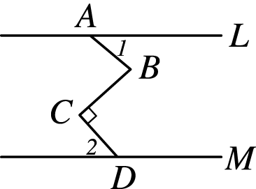
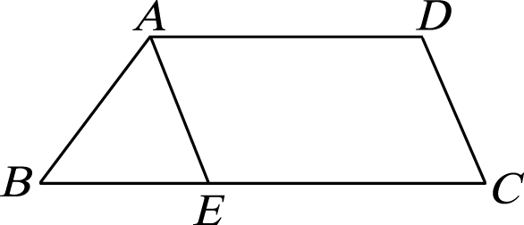
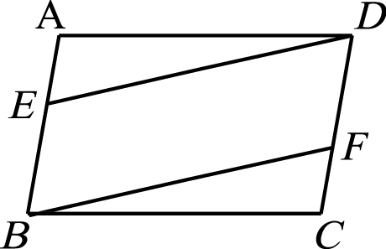
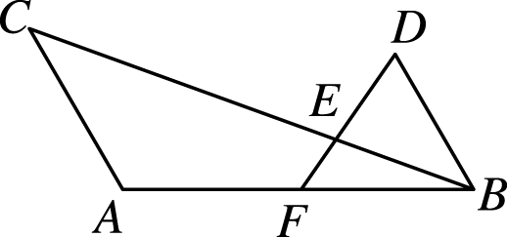

圖（九） 圖（十） 圖（十一） 圖（十二）
【背面尚有試題】
07. 在梯形 ABCD 中，$\overline{\text{AD}}$//$\overline{\text{BC}}$，若$\overline{\text{AB}}$＝$\overline{\text{CD}}$＝17，$\overline{\text{AD}}$＝7，$\overline{\text{BC}}$＝23，則此梯形面積為【 】平方單位。
08. 如圖（十三），平行四邊形ABCD中，$\overline{\text{BC}}$＝14，∠AED＝∠AFE＝90°，$\overline{\text{DE}}$＝$\overline{\text{AE}}$，則$\overline{\text{AF}}$長為【 】。
09. 在△ABC 中，∠A 、∠B、∠C 的角平分線相交於 P 點，若$\overline{\text{PC}}$＞$\overline{\text{PB}}$＞$\overline{\text{PA}}$，則$\overline{\text{AB}}$、$\overline{\text{BC}}$、$\overline{\text{AC}}$的大小關係由大到小依序為【 】。
10. 如圖（十四），L//M，正五邊形 ABCDE 中，$\overline{\text{AB}}$的延長線交直線 M 於 F 點，若∠1＝14°，則∠CDF＝【 】度。
11. 如圖（十五），梯形 ABCD 中，$\overline{\text{AD}}$//$\overline{\text{BC}}$，$\overline{\text{AB}}$＝$\overline{\text{CD}}$，∠ABC＝75°，點 E 在$\overline{\text{BC}}$上，且$\overline{\text{AE}}$//$\overline{\text{CD}}$，今沿著$\overline{\text{AE}}$摺疊，使 B 點落在 F 點上，則∠1＝【 】度
12. 如圖（十六），ABCD 是梯形，$\overline{\text{AD}}$//$\overline{\text{BC}}$，$\overline{\text{AC}}$與$\overline{\text{BD}}$ 交於 E，若△ABE 的面積為 6cm²，△ADE 的面積為 4cm²，則梯形ABCD 的面積為【 】cm²。
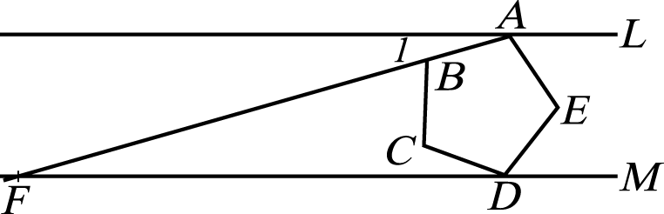
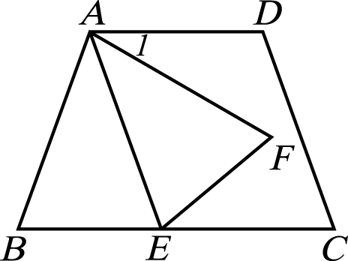
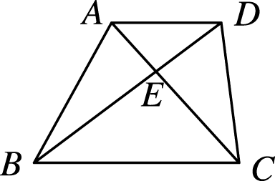
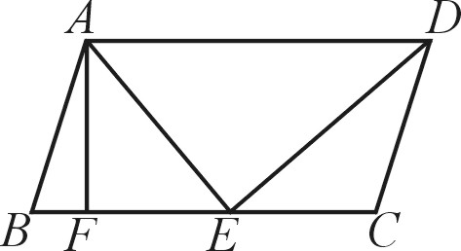

圖（十三） 圖（十四） 圖（十五） 圖（十六）
三、計算題(共28分)
01. 如圖，將兩個三角形疊合後，邊長$\overline{\text{BD}}$ 完全的重疊，試比較出 a、b、c、d、e 邊長的大小關係。(5分)
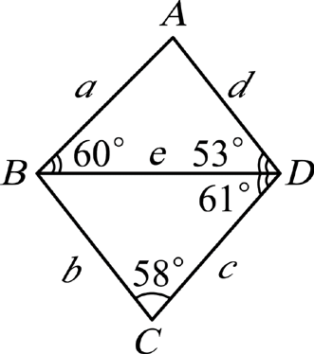
【解】

02. .如果∠A 與∠B 的兩邊都互相平行，且∠B 比∠A 的 3 倍還多 8°，求∠A、∠B 的度數為何？(5分)
【解】

3. 如圖，過△ABC 三頂點作對邊的平行線，三線交於 D、E、F 三點，若△DEF 面積為 48 平方單位，∠BAD＝45°，
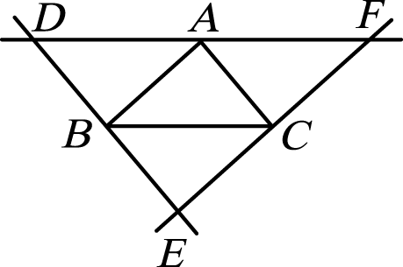
∠ACB＝50°，求(1)∠ACF的度數 (3分) (2)△ABC 面積平方單位 (3分)

4. 如圖，在平行四邊形ABCD中，∠B＝70°，$\overline{\text{AB}}$＝$\overline{\text{BE}}$＝12cm，$\overline{\text{DF}}$＝18cm，則：(1) ∠EFC的度數(3分)
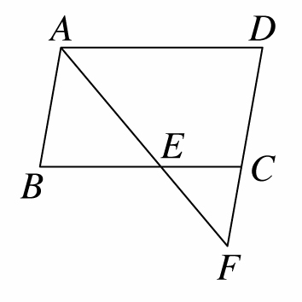
(2)$\overline{\text{CE}}$的長度(3分)

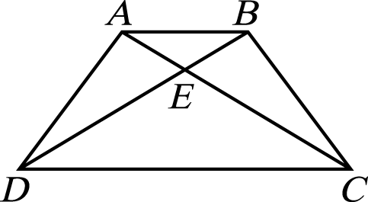
5. 如圖，等腰梯形 ABCD 中，$\overline{\text{AB}}$//$\overline{\text{CD}}$，$\overline{\text{AB}}$＝3，$\overline{\text{CD}}$＝9，$\overline{\text{BD}}$＝$\overline{\text{AC}}$＝10，則：(1)求△ABD的面積(3分) (２) 求等腰梯形 ABCD的周長(3分)

